Муниципальное автономное дошкольное образовательное учреждение
города Новосибирска
«Детский сад № 81«Дошкольная академия»

Настольная, дидактическая игра
«Лего-ходилка»

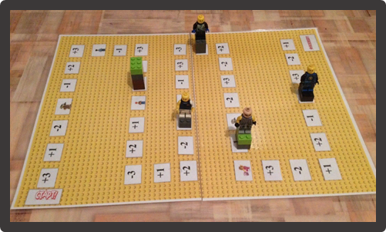

Автор: воспитатель
Галина Константиновна Малашенкова

Новосибирск 2020г.

Актуальность темы обусловлена тем, что дети дошкольного возраста проявляют спонтанный интерес к математическим категориям: количество, форма, цвет, величина, пространство, которые помогают им лучше ориентироваться в вещах и ситуациях, упорядочивать и связывать их друг с другом, способствуют формированию понятий.
Однако знакомство с содержанием этих понятий и формированием элементарных математических представлений не всегда систематично, и зачастую, дети просто заучивают весь материал. В связи с этим меня заинтересовала проблема: как обеспечить математическое развитие детей дошкольного возраста, заинтересовать их внимание, отвечающее современным требованиям.
Цель: формировать у детей интерес к математике, с помощью интересных настольно-печатных игр по математике, способствовать развитию у детей внимания, сообразительности.
Задачи:
- Проанализировать психолого-педагогическую литературу по данной проблеме.
- Исследовать эффективность использования игровых приемов в процессе формирования элементарных математических представлений у дошкольников.
- Разработать картотеку настольно-печатных игр по формированию элементарных математических представлений.
- Пополнить математический уголок.
В работе с детьми особое место занимают развивающие настольно-печатные е игры. Игра, увлекающая детей, их не перегружает ни умственно, ни физически. В игре формируются важные качества личности ребенка: самостоятельность, наблюдательность, находчивость, сообразительность, вырабатывается усидчивость, развиваются конструктивные способности. В настоящее время разработано очень много современных и интересных игр. Они позволяют формировать у детей принципиально новые знания. Основной их целью является подготовка мышления ребенка к дальнейшей работе в школе. Содержание игрового материала привлекает детей своим красочным оформлением, разнообразием.
В дидактических настольно-печатных играх можно использовать сказочный сюжет и знакомить детей с образованием всех чисел, путем сравнивания равных и неравных групп предметов. Сравнивая две группы предметов, располагать их то на нижней, то на верхней полоске счетной линейки. Это делается для того, чтобы у детей не возникало ошибочное представление о том, что большее число всегда находится на верхней полосе, а меньшее на - нижней. Используя настольно-печатные игры, мы учим детей преобразовывать равенство в неравенство и наоборот – неравенство в равенство. Такое разнообразие настольно-печатных игр, используемых на непосредственно образовательной деятельности, и в свободное время помогает детям усвоить программный материал. Усложнение и вариантность приемов работы, смена пособий и ситуаций стимулируют проявление детьми самостоятельности, активизируют их мышление. Для поддержания интереса к занятиям педагог постоянно вносит в них элементы игры (поиск, угадывание) и соревнования.
Предлагаю вашему внимания настольную игру «Лего-ходилка».
Цель игры: формирование элементарных математических представлений.
Задачи:
- Формирование знаний порядкового и обратного счета;
- Умение решать простые арифметические задачи;
- Удерживать в памяти сделанные ходы;
- Развивать внимание, усидчивость; воспитывать доброжелательное отношение к сверстникам.

Правила игры:

Играют от двух до четырех человек.
Игроки выбирают своего лего-героя.
Каждый по очереди, бросая кубик, делает ход.
И с помощью лего-кубиков выстраивает свою башню.
При этом необходимо учитывать, сколько нужно прибавить или убрать лего-кубиков. Это указано на игровом поле.
Ходы делают с помощью брошенного кубика. Игра заканчивается, когда игроки дойдут до финиша.
Для игры нам понадобиться:

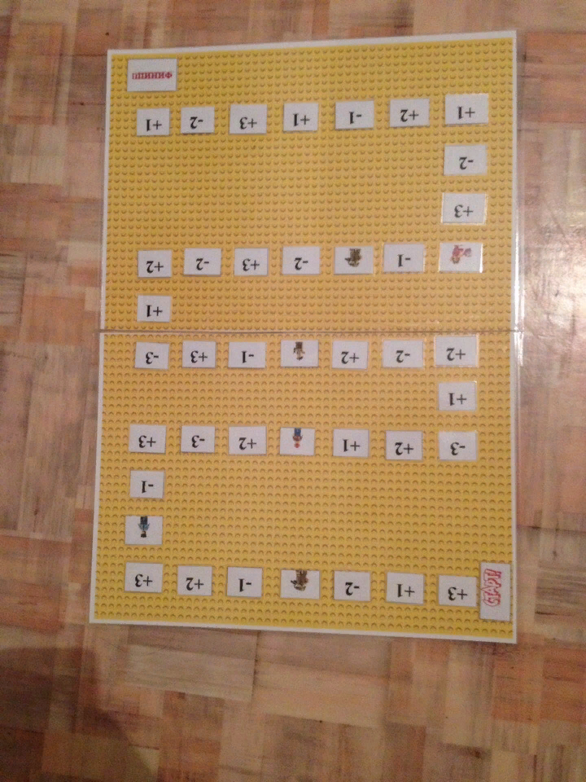
Игровое поле

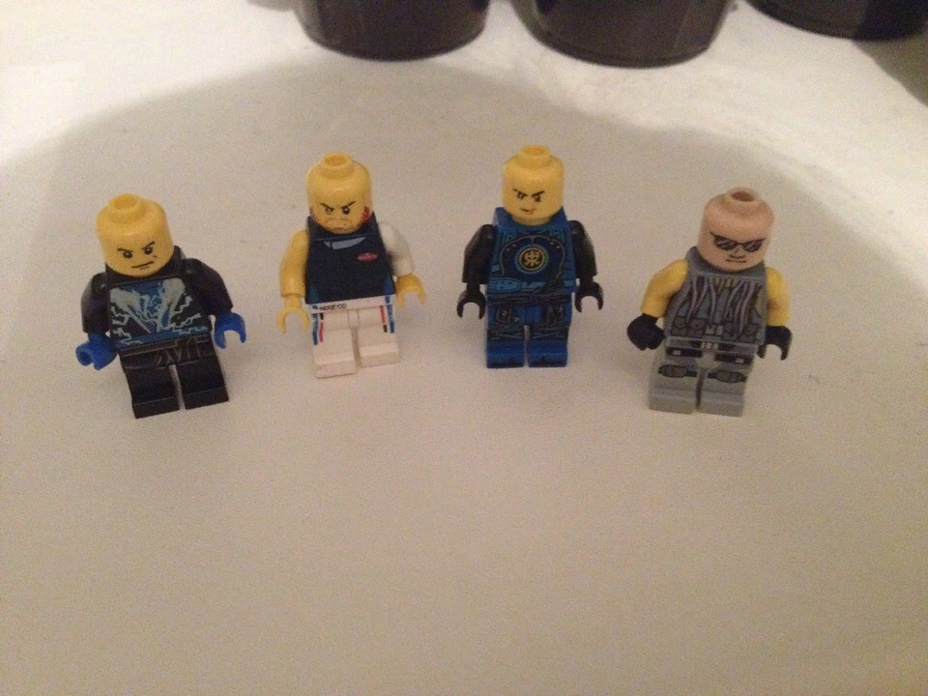
Лего-кубики Лего-герои

Как усложнять игру: Добавить дополнительные действия.

- сделай еще два хода

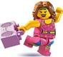 - сделай еще один ход

- пропусти ход

- сделай еще два хода

- пропусти ход

